基于无线传感网的温室花卉自适应调控系统
朱剑峰^{1,2}，郑增威¹，孙霖¹，陈汉群^{1,2}，蔡建平¹，田丹青³
(1.浙江大学城市学院 杭州市物联网技术与应用重点实验室，浙江 杭州 310015；
2.浙江大学 计算机科学与技术学院，浙江 杭州 310027
3.浙江省农业科学院 花卉研究开发中心，浙江 杭州 311202)

摘要：针对传统温室控制系统大多只是简单地采集环境参数如空气温湿度，并且缺乏长期评估和有效反馈机制的问题，文章提出了一种基于无线传感网的温室花卉自适应调控方法，并实现了一个综合传感、决策、执行反馈的软硬件系统。为此，系统中设计了基于Zigbee的传感器节点模块、传输网关和控制指令集。传感器节点模块可以灵活地布置并实时可靠的传输数据。中间件系统则通过控制指令集接收传感数据和发送反馈控制指令。上层应用管理软件可以实时查看花卉、温室和设备的实时状态以及各种参数。运行结果表明，本系统可以实时采集温室温湿度，并结合专家规则通过中间件系统对花卉生长环境进行有效的评估和精准的反馈调控，达到了在降低温室花卉培育成本的同时，也提高了高端花卉培育成功率的目的。

关键词：无线传感网；温室花卉；决策规则；反馈控制
中图法分类号：TP391 文献标识码：A

Adaptive Control System of Flower Greenhouse Based on Wireless Sensor Network
Zhu Jianfeng^{1,2}, Zheng Zengwei¹, Sun Lin¹, Chen Hanqun^{1,2}, Cai Jianping¹, Tian Danqing³
(1.Hangzhou Key Laboratory for IoT Technology & Application，Zhejiang University City College，Hangzhou Zhejiang 310015，China;
2.College of Computer Science and Technology，Zhejiang University，Hangzhou Zhejiang 310027，China;
3.Research & Development Centre of Flower，Zhejiang Academy of Agricultural Sciences，Hangzhou Zhejiang 311202，China)

Abstract：Most traditional greenhouse control systems simply collect environment parameters, such as air temperature and humidity, and they lack long-term assessment and effective feedback mechanism. Therefore, an adaptive control method of flower greenhouse based on wireless sensor network is proposed and a hardware and software system combining sensing, decision-making and feedback is implemented in this paper. The sensor nodes, transmission gateway and a control instruction set are designed based on Zigbee modules. Sensor nodes can be flexibly arranged and can achieve real-time and reliable data transmission. Middleware system can receive the sensor data and send control instructions. The state and parameters of flowers, greenhouse and equipment can be checked in real time on the upper application management software. According to the performance results, this system can collect temperature and humidity of greenhouse flower in real time and control the growth environment of flowers precisely using middleware software and expert rules, resulting in reducing the costs of cultivating greenhouse flowers and improving success rate of breeding the high-grade flowers.

Key words：wireless sensor network; greenhouse flowers; decision rule; feedback and control

0 引言
当前，由于人们的生活水平有着明显的提高，高端花卉的培育和销售有着很高的价值和效益。高附加值的观赏花卉对培育的温湿度及光照强度有着很高的要求^{[1]}。同时，不同品种的花卉，所需要的生长环境，如温湿度和光照等都不一样，高端花卉的培育需要专家指导和长期经验的积累。
无线传感网是一种自组织型网络，其中的传感器节点拥有自组织能力，可以实现自主的管理及配置，因此其在温室部署和环境信息搜集时具有较强的灵活性^{[2]}。在温室花卉培育中应用无线传感器网技术，可以实现对温室空气温湿度、CO₂浓度、土壤的温湿度、光照度等的实时的智能监控^{[3]}。在降低温室花卉培育人力、物力和投入成本的同时，还能提高高端花卉培育的成功率，从而达到环保科学的花卉培育发展目标。

1 相关工作
多年以来，在精准农林园艺等领域中，基于WSN技术的应用已经取得了巨大的进步并展示了巨大的潜能^{[4]}。在国内，WSN在种植业上的应用主要包括在大田农作物种植、果蔬种植、花卉种植中的应用。比如，吴才聪等^{[5]}研究了移动管理的位置获取技术，通过在田间部署WSN获取茶园农作物检测数据和位置信息，并通过Zigbee技术将信息传输到PDA，将PDA拍摄的图像等信息通过GSM/GPRS传输给远程服务器实现茶园GIS信息远程管理。杨信廷等^{[6]}研究了利用Zigbee网络实现了作物环境与长势远程监测。何勇等^{[7]}利用农业物联网系统实现对果树、蔬菜园区的环境信息、土壤信息和植物信息进行实时动态监测，通过获取的环境温湿度、光照、土壤水分等信息后，通过智能决策系统实现果蔬种植的智能化肥水变频管理。黄侠等^{[8]}利用温度的时变非线性特点, 结合了农业专家知识和传统的温室监控, 采用模糊算法来采集环境信息, 从软硬件设计方面实现了对温室环境的精细化监控，该系统对温度具有良好的控制能力, 鲁棒性强，适应多动态环境的特点。
在国外，Peres等^{[9]}开发了一个智能精准农业网关。该网关可以在本地部署好的无线传感网络和远程之间提供中间件服务。数据是通过运行着WSNs的ZigBee收集的，然后WSNs将数据存到本地的数据库,授权的远程客户端可以访问本地数据库。可用性和可伸缩性问题是他们的研究焦点。Garcia Sanchez等^{[10]}通过运用IEEE 802.15.4通信技术在一个分布式的环境中开发了一个基于WSN的作物生长检测和视频监视的集成系统。在该系统的设计中，这些开发者主要关注像能耗、端到端传输延迟、网络同步这样的一些特征。在精准灌溉方面，Coates等^{[11]}将阀控制和软硬件整合到了一个商业的WSN中，然后应用到基于土壤湿度检测的农业灌溉中。类似地，Li Zhen等^{[12]}开发了一个部署在作物农田的WSAN原型，以实现精准灌溉。Goumopoulos等^{[13]}通过聚类、本体等机器学习的方法设计了一个基于精准灌溉的无线传感网。
上述一些部署在温室WSAN原型系统主要关注作物和气候的检测，体现出在通信网络、软硬件集成或理论基础方面的先进性，但都是缺乏长期评估和反馈机制的简单模型，即缺乏对整个系统性能、部署规模的有效评估，也没有根据领域经验值和自适应自学习得到的知识规则对各生长参数进行反馈调节。
本文基于WSN技术设计了一种传感器-执行器的温室花卉自适应调控系统。系统可以灵活地布置传感器节点，将采集到的温湿度、光照等数据存储到后台数据库并在上层的应用管理软件进行实时显示，并通过领域专家培育知识和制定规则进行自适应调控，创造出最佳的温室花卉生长环境。

2 系统结构和原理
温室花卉温湿度自适应调控系统包括基于Zigbee的传感器节点模块、传输网关、硬件控制指令集、中间件系统、反馈规则和上层应用管理软件（Web端）。
温室监控区域的ZigBee传感器节点采集到的数据按照IEEE802.15.4协议传输到网关，网关解析出数据的有效载荷并转发给WiFi网络或者通过GPRS通信模块将数据远距离传送给调控系统中心（包含中间件和Web管理端）。中间件系统则通过控制指令集接收传感数据和发送反馈控制指令。调控中心依据温室温湿度的变化通过数据处理和应用反馈规则之后根据需要发送控制指令然后通过网关下达给执行器执行相应操作，来达到对花卉生长环境进行有效评估和精准反馈调控的目的。系统的原理图如图1所示。
接下来的第3节给出了传感器节点模块、传输网关和硬件控制指令集的详细设计，第4节设计了中间件系统、反馈规则和上层应用管理软件（Web端），第5节给出了系统的软硬件实现，第6节对试验结果进行了描述和分析。
图1 温室花卉自适应调控系统原理图

3 传感网硬件及指令设计

3.1 传感器节点
无线传感器节点主要由传感器模块、微处理器模块及ZigBee通信模块组成。其结构框图如图2所示，传感器模块主要负责温室监测区域内信息的采集（包含空气温湿度、土壤温湿度、光照度和CO₂等参数），并将采集到的模拟信号转化成数字信号传送给处理器；处理器模块负责对整个传感器节点的操作、处理及存储进行控制，采用超低功耗的STM8L152单片机^{[14]}；ZigBee通信模块通过与其他传感器节点以及网关进行通信，来交换控制信息和收发数据。
图2 无线传感器节点结构图

3.2 传输网关
本ZigBee-GPRS/WiFi网关包含三个通信模块：GPRS、WiFi和ZigBee通信模块。GPRS/WiFi通信模块中，WiFi网络面向短距离通信，而GPRS 网络面向远距离的通信，两者可以依据不同的网络条件灵活选择；ZigBee通讯模块可以实现ZigBee与GPRS /WiFi两种不同网络间的数据互联，并将ZigBee网络采集的传感器数据通过GPRS/WiFi模块传回调控系统。
GPRS通信模块是一种基于ARM的解决方案，ZigBee近距离通信采集数据传送到网关，网关通过GPRS模块将数据远距离传送给调控系统，处理之后发送控制指令再通过GPRS网关下达给执行器，从而构建了一个基于ZigBee和GPRS技术的无线传感器网网关。
WiFi模块负责采集和发送WiFi网络中的数据。在WiFi通信模块中，具有转换协议功能和采集传输ZigBee节点数据。
网关结构图如图3所示。ZigBee模块以STM32W108CBU61为核心芯片，它是集成了ARM Cortex-M3微处理器，加载了Ember ZigBee协议栈，支持星状、树形和网状等ZigBee基础网络结构^{[15]}。外部功率放大器选用SE2432L。远程通信的GPRS模块采用了Siemens公司的MC35i。网关中WiFi的主控核心芯片选用的是双CPU架构的微处理器(MCPU和WCPU)---AX22001，其中MCPU负责处理TCP/IP协议与应用程序,WCPU则负责处理转换以太网封包格式和WLAN协议。WiFi射频核心芯片选用的是AL2230S, AX22001与STM32W108间的数据交换由UART(通用异步收发传输器)完成。
图3 ZigBee网关结构图

3.3 指令设计
本系统涉及的硬件指令主要有：
（1）节点状态指令
（2）传感器数据指令
（3）继电器控制指令
下面对上述3种指令进行具体格式说明：（以下字符表达均为16进制0x表示，所有指令的头部都统一为0x FEFE，校验字段为所有有效数据字节异或之结果）。
（1）节点状态指令
指令格式如表1所示，命令码为0x7FD1，数据长度为13 Bytes，其作用是通过广播获取节点（传感器和继电器）实时状态及参数。
（2）传感器数据指令
指令格式如表1所示，命令码为0x7FF1，数据长度为22 Bytes，其作用是通过广播获取传感器发送的各种数据（温湿度和光照）。
（3）继电器控制指令
指令格式如表2所示，命令码为0x6EB1，数据长度为13 Bytes，其作用是通过将相应数据帧位置一或置零来控制继电器的开关状态。

表1 节点状态指令帧字段
字段名 |  | 字节数
头部 |  | 2Bytes
命令码 |  | 2Bytes
数据包长度 |  | 1Bytes
物理地址 |  | 8Bytes
网络地址 |  | 2Bytes
节点类型 |  | 1Bytes
节点状态 |  | 2Bytes
校验 |  | 1Bytes

表2 传感器数据指令帧字段
字段名 | 字节数
头部 | 2Bytes
命令码 | 2Bytes
数据包长度 | 1Bytes
物理地址 | 8Bytes
网络地址 | 2Bytes
光照强度 | 2Bytes
二氧化氮 | 2Bytes
空气温度 | 2Bytes
空气湿度 | 2Bytes
土壤温度 | 2Bytes
土壤湿度 | 2Bytes
校验 | 1Bytes

表3 继电器控制指令帧字段
字段名 | 字节数
头部 | 2Bytes
命令码 | 2Bytes
数据包长度 | 1Bytes
物理地址 | 8Bytes
网络地址 | 2Bytes
控制类型 | 1Bytes
继电器编号 | 1Bytes
控制状态 | 1Bytes
校验 | 1Bytes

4 系统软件框架
利用各种传感器获取的参数，建立可视化的管理平台，可以提供有效的数据分析，展示无线传感网络节点状态，同时也可以作为进一步研究物联网的基础平台。
图4描述了本系统的整体框架图，中间件与网关通信获取传感数据和执行器状态数据并存入数据库，并且通过实时规则分析判断而对执行器状态进行改变；而Web端起到数据展示功能和执行器开关控制功能。
图4 系统框架图
  - 中间件程序设计
本系统的服务器端分布式中间件，主要功能是衔接上位机系统（Web 监测系统等）与下位机系统实现数据上下行通信，以及数据格式解析和存储。中间件实现功能的流程图如图5所示。
中间件在建立通信链接后，开始循环侦听，通过广播网络参数来获取设备类型参数。当确定类型是传感器后会直接获取传感器实时数据并及时写入数据库；若类型是继电器（系统是通过继电器控制执行器开与关的状态），则获取其实时状态，并进行决策处理分析并向继电器发送控制指令（开或关）。于此同时，后台会定时刷新来采集最新的传感数据和设备状态。
图5 中间件实现流程图
  - 反馈规则设计
不同花卉、同一花卉不同品种甚至同一花卉不同生长时期，生长所需要的温度、湿度和光照等都不一样。所以，观赏花卉对培育环境的温湿度、二氧化碳浓度和光照度等要求很高。
为了达到在温室里对各种环境参数进行实时的智能监控的目的，同时在减少温室花卉人力、物力的同时也降低花卉培育的投入成本，我们根据花卉领域的多年培育经验设计了一组决策规则。决策规则以xml文件形式进行表示。下面列举了当温度高于27℃时且湿度低于75%时，开启喷雾的规则，其中sensor节点的id属性对应传感器的编号，actuator节点的id属性对应执行器的编号，actuator节点的status属性对应要对执行器进行的操作（开或关），actuator节点的duration_time属性对应执行器所需执行的时间）。
规则模板如下：
<Rule>
<name>规则名</name>
<status>规则是否激活(Yes/No)</status>
<comment>注释</comment>
<sensor>
<id>传感器编号</id>
<op>关系符(more/less)</op>
<value>传感器值</value>
</sensor>
<logical>逻辑符(and/or)</logical>
<sensor>
<id>传感器编号</id>
<op>关系符(more/less) </op>
<value>传感器值</value>
</sensor>
<actuator>
<id>继电器编号</id>
<status>传感器状态</status>
<duration>执行时间</duration>
</actuator>
</Rule>
当温度高于27℃时且湿度低于75%时，开启喷雾的规则示例：
<Rule>
<name>Rule4</name>
<status>Yes</status>
<comment>当温度高于28℃时且湿度低于70%时，开启喷雾</comment>
<sensor>
<id>FFFFFFFFFFFFFFFF01</id>
<op>more</op>
<value>27</value>
</sensor>
<logical>and</logical>
<sensor>
<id>FFFFFFFFFFFFFFFF02</id>
<op>less</op>
<value>75</value>
</sensor>
<actuator>
<id>D9461106004B120006</id>
<status>on</status>
<duration>25</duration>
</actuator>
</Rule>
中间件获取传感数据之后，依次将每类传感数据与规则库的每个规则进行匹配，若满足条件，则触发执行机构打开或关闭的操作，以实现对花卉的培育环境参数进行智能调节控制，使花卉更好的生长。

4.3 上层管理软件设计
上层管理软件（Web端）的主要设计用例如图6所示。系统角色主要有温室管理员和领域专家。
系统功能模块主要包括花卉信息管理、温室信息管理、传感器/执行器信息管理、规则管理和系统设置。
（1）花卉信息管理模块：可以查看花卉各个生长参数（温湿度、光照和CO2等）的概况和其时间走势、与花卉相关的传感器和执行器的概况以及进行历史记录查询；
（2）温室信息管理模块：可以查看温室的概况（空气温湿度及其时间走势等）以及与之相关的传感器列表；
（3）传感器模块：可以查看传感器的状态和对传感器类型进行设置；
（4）执行器模块：可以查看执行器实时状态、对执行器进行控制操作、维护执行器基本信息以及查询执行操作记录。
图6 系统主要用例图
（5）系统的规则管理功能：由温室管理员和花卉领域专家共同协作完成的，由领域专家负责规则的录入与修改，温室管理员负责规则的查看与维护。
系统的数据库ER图设计如图7所示。
（1）数据记录表(data_record)保存花卉和温室的传感数据和采集时间；
（2）花卉表(flower_info)保存花卉的基本信息(位置、实验批次等)；
（3）传感器表(sensor_info)保存传感器的相关信息(是否在线、刷新时间等)；
（4）传感器类型表(sensor_type)保存传感器的具体类型；
（5）传感器花卉映射表(flower_sensor)保存花卉与传感器的配对绑定情况（添加时间、结束时间、是否激活等）；
图7 系统数据库ER图设计
（6）执行器表(relay_info)保存执行器的相关信息(是否在线、开关状态等)；
（7）执行器花卉映射表(flower_relay)保存花卉与执行器的配对绑定情况（添加时间、结束时间、是否激活等）；
（8）温室信息表(room_info)保存温室的基本信息；
（9）传感器温室映射表(room_sensor)保存温室与执行器的配对绑定情况（添加时间、结束时间、是否激活等）；
（10）执行记录表(operate_log)保存执行器的操作记录；
（11）规则表(rule_list)保存所有规则列表；
（12）规则触发表(rule_trigger)保存对引起规则触发的情况描述。

5 系统实现
我们选择观赏凤梨作为实验对象，因为相对于其他中高端花卉，其生产具有高投入、高产出特征，对设施栽培技术的依赖性更大，对培育的温湿度及光照强度等有着更高的要求，所以以其为研究对象更有代表性。
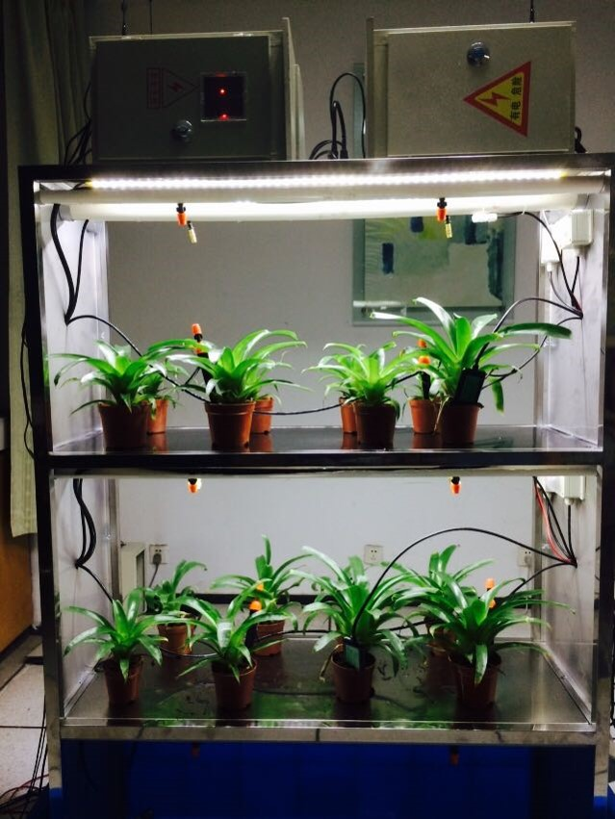
图8 系统部署图
其中涉及的主要传感器信号采集量即花卉信号量和环境参数有空气温湿度、土壤温湿度和光照。

5.1 系统硬件部署
整个实验环境分为实验组和对照组，如图8所示，包括两组传感器，两组执行器，两组观赏凤梨中苗（每组8个），实验组予以温湿度和光照自适应控制，对照组采用人工手动控制。其中，传感器包括空气温湿度传感器、土壤温湿度传感器CO₂传感器和光照传感器。执行器包括水泵和喷头等，如图9、图10和图11所示。
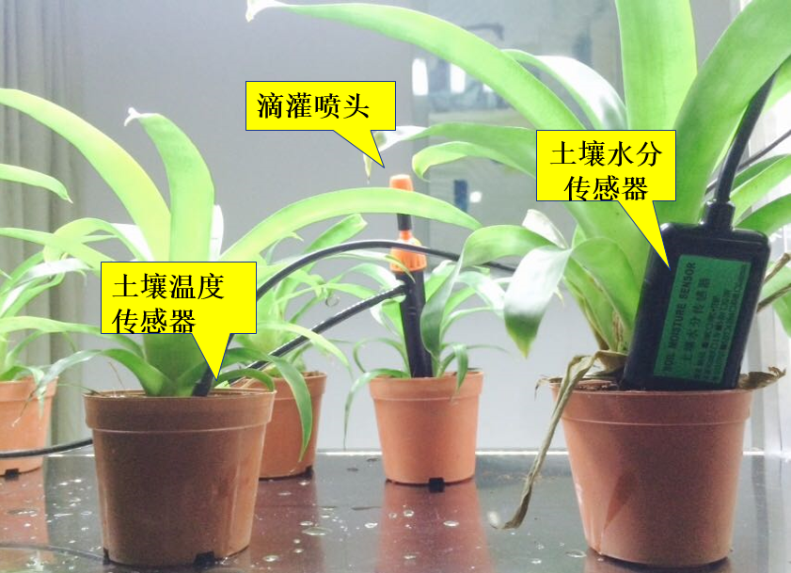
图9 部分传感器和执行器部署图
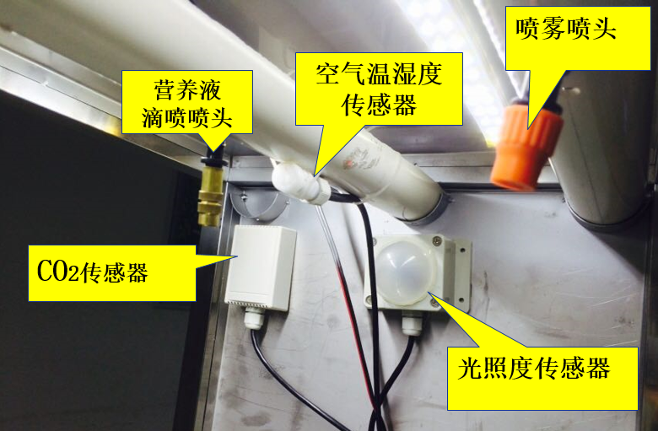
图10 部分传感器和执行器部署图
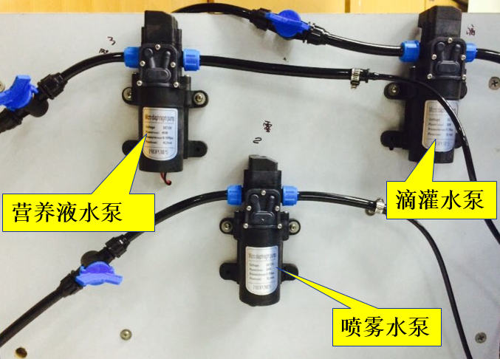
图11 部门执行器部署图

5.2 软件平台
中间件程序主要用来接收由WiFi网关采集到的无线传感数据，并将数据以一定格式存到数据库。在运行过程中，会实时监听
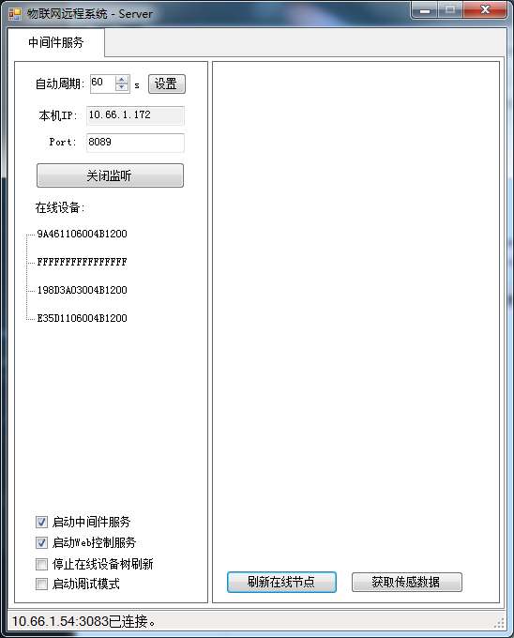
图12 中间件运行效果图
整个网络的状态，以便接收和传送硬件指令，并实时显示设备在线状态等，程序运行图如图12所示。
在Web端可以实时查看花卉、温室和设备的实时状态以及各种参数等，如图13。其中主要功能模块包括花卉信息管理、温室信息管理、传感器/执行器信息管理、规则管理和系统设置。例如可用曲线图来展示最近20天的温度变化情况，如图14所示。
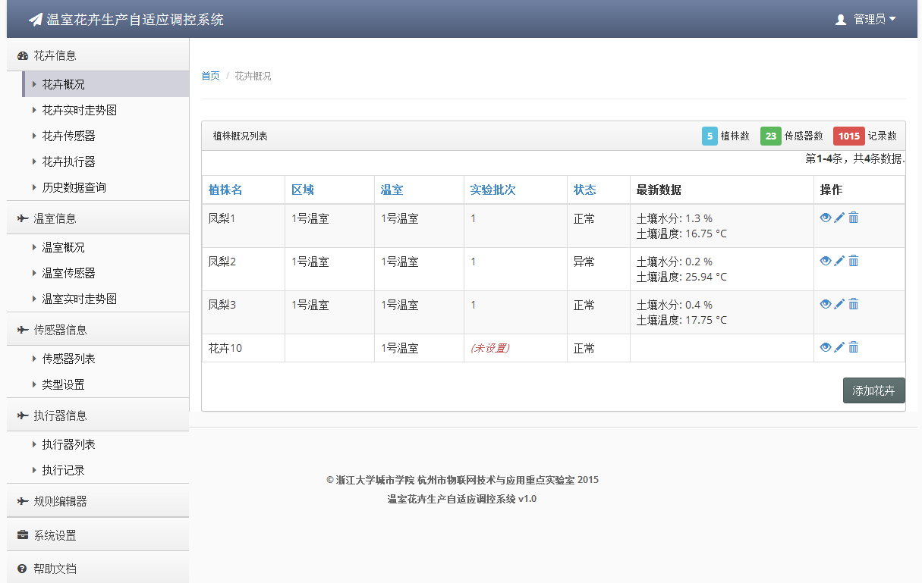
图13系统首页图
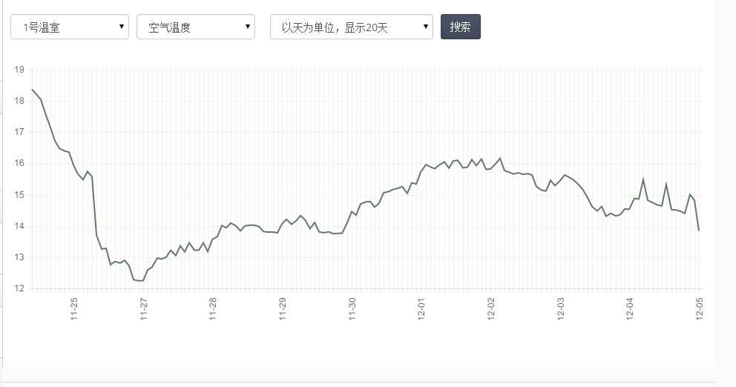
图14 空气温度走势图

6 试验结果与分析
试验对象莺歌凤梨，其白天适宜生长的空气温度为25 ℃~27℃，晚上适宜生长的温度为18 ℃~20℃，适宜生长的空气湿度为75%~85%。
当温湿度超过适宜范围时，会自动触发相应规则，系统会发送硬件指令给相应执行器，执行器接收命令后自动执行相应操作。而人工控制是由温室管理员根据经验手动对温湿度进行调控。
图15和图16分别展示的是从某一天的上午8点到晚上24点在人工控制和系统自适应控制下的温度控制效果曲线和湿度控制效果曲线。
从图15中可以看出，在自适应控制条件下，温室的空气温度在白天（8:00~18:00）的变化范围是25.5℃~26.5℃，晚间（18:00~24:00）温度在18.5℃~19.5℃范围内小幅度波动，且都在适宜温度范围内；而在人工控制条件下，温度波动范围则偏大，部分数据点超出了适宜的温度范围，并且对温度的调控相对滞后。
在图16中，在自适应控制条件下，温室的空气湿度在76%~83%范围内小幅度变化；而在人工控制条件下，湿度波动范围则为72%~88%，同样存在湿度调控相对滞后。
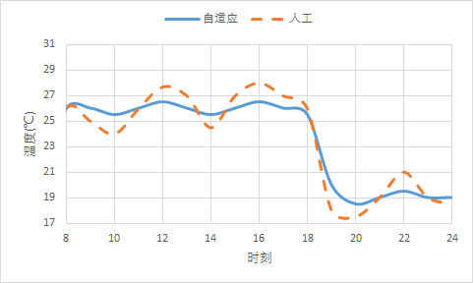
图15 温度控制效果曲线
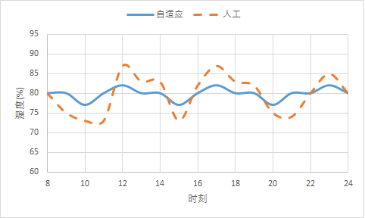
图16 湿度控制效果曲线
表4给出了在自适应控制条件下，当系统检测到环参数值超出参数适宜值范围到执行反馈调控操作的响应时间的统计结果（30组数据）。

表4 执行反馈响应时间（单位：ms）
 | 最大值 | 最小值 | 平均值
温度 | 561 | 368 | 398
湿度 | 361 | 188 | 243

综合上述图表可以看出，在本系统的自适应调控机制下，温室环境参数如空气温湿度始终维持在适宜的范围内，给花卉生长创造了最佳温室环境，并且自适应调控相对于人工手动控制，响应时间更短，执行反馈的效果更佳。

7 结论
本文设计了一种基于无线传感网的温室花卉自适应调控系统，实现了一个综合传感、决策、执行反馈的软硬件系统。为此，系统中设计了基于Zigbee的传感器节点模块、传输网关和控制指令集。通过专家经验规则对各生长参数进行反馈调节，从而创造出最佳温室环境。这样在减少温室花卉人力、物力的同时也降低花卉培育成本，为智慧花卉培育提出了一种可应用的系统方案。

参考文献
[1] 陶昆，吴舰. WSN在花卉大棚中的应用研究[J]. 自动化与仪器仪表，2011(5): 101-104.
[2] 张浏，丁泉龙. WSN节能管理平台的设计与实现[J]. 计算机工程与设计，2011, 32(4)：1466-1469
[3] 胡勇. 基于无线传感网络的大棚花卉种植智能控制技术研究[J]. 现代园艺，2012(10): 161.
[4] Tamoghna Ojha,，Sudip Misra，Narendra Singh Raghuwanshi. Wireless sensor networks for agriculture: The state-of-the-art in practice and future challenges[J]. Computers and Electronics in Agriculture, 2015,118 : 66–84.
[5] 吴才聪，傅成，苏怀洪等. 面向农业移动管理的信息获取技术[J]. 农业机械学报，2009, 40(增刊):169-172.
[6] 杨信廷，吴滔，孙传恒，等．基于WMSN 的作物环境与长势远程监测系统［J］． 农业机械学报， 2013， 44( 1) : 167-173.
[7] 何勇，聂鹏程，刘飞. 农业物联网与传感仪器研究进展[J]. 农业机械学报，2013，44(10) : 216-226.
[8] 黄侠，吴舰，吴楠. 大棚花卉种植智能辅助决策支持系统关键技术[J].中国农业信息,2015,(3):60-62.
[9] Peres, E., Fernandes, M.A., Morais, R., Cunha, C.R., LóPez, J.A., Matos, S.R., Ferreira, P.J.S.G., Reis, M.J.C.S.. An autonomous intelligent gateway infrastructure for in-field processing in precision viticulture[J]. Computers and Electronics in Agriculture, 2011, 78 (2):176-187.
[10] Garcia-Sanchez, A.J., Garcia-Sanchez, F., Garcia-Haro, J.. Wireless sensor network deployment for integrating video-surveillance and data-monitoring in precision agriculture over distributed crops[J]. Computers and Electronics in Agriculture, 2011, 75 (2):288-303.
[11] Coates, R.W., Delwiche, M.J., Broad, A., Holler, M.. Wireless sensor network with irrigation valve control[J]. Computers and Electronics in Agriculture, 2013, 96(8):13-22.
[12] Li, Z., Wang, N., Hong, T., Franzen, A., Li, J.. Closed-loop drip irrigation control using a hybrid wireless sensor and actuator network[J]. Science China Information Sciences, 2011, 54 (3):577-588.
[13] Christos Goumopoulos，Brendan O’Flynn， Achilles Kameas. Automated zone-specific irrigation with wireless sensor-actuator network and adaptable decision support[J]. Computers and Electronics in Agriculture, 2014, 105:20–33.
[14] 李宁. 基于MDK 的STM32 处理器开发应用[M]. 北京航空航天大学出版社，2008：7-14.
[15]STMicroelectronics.High-performance802.15.4wirelesssys-tem-on-chip[EB/OL].http://www.st.com.

联系方式
通信地址：浙江省杭州市拱墅区湖州街50号浙江大学城市学院北校区理四538 朱剑峰 收
邮编：310015
手机：18734006685
固定电话：0571-88015567

